« Roméo kiffe Juliette »

Grand Corps Malade

[…] 1

Roméo kiffe Juliette et Juliette kiffe Roméo  
Et si l’ciel n’est pas clément, tant pis pour la météo  
Un amour dans l’orage, celui des dieux, celui des hommes  
Un amour, du courage et deux enfants hors des normes 5

Juliette et Roméo se voient souvent en cachette  
Ce n’est pas qu’autour d’eux les gens pourraient se moquer  
C’est qu’le père de Juliette a une kippa sur la tête  
Et celui d’Roméo va tous les jours à la mosquée  
Alors ils mentent à leurs familles, ils s’organisent comme des pros 10  
S’il n’y a pas d’lieux pour leur amour, ils se fabriquent un décor  
Ils s’aiment au cinéma, chez des amis, dans l’métro  
Car l’amour a ses maisons que les darons ignorent

[…]  
« La famille de Juliette est juive, tu ne dois pas t’approcher d’elle » 15  
Mais Roméo argumente et résiste au coup de pression  
« On s’en fout papa qu’elle soit juive, regarde comme elle est belle »  
Alors l’amour reste clandé' dès qu’le père tourne le dos

Il lui fait vivre la grande vie avec les moyens du bord  
Pour elle c’est sandwich au grec et cheese au McDo 20  
Car l’amour a ses liaisons que les biftons ignorent

[…]

Mais l’histoire se complique quand le père de Juliette tombe sur des   
messages qu’il n’aurait pas dû lire  
Un texto sur l’i-phone et un chat Internet, la sanction est tombée, 25  
elle ne peut plus sortir

[…]  
Mais Juliette et Roméo changent l’histoire et se tirent  
À croire qu’ils s’aiment plus à la vie qu’à la mort  
Pas de fiole de cyanure, n’en déplaise à Shakespeare[1] 30  
Car l’amour a ses horizons que les poisons ignorent

[…]

• Grand Corps Malade, « Enfant de la ville », *Enfant de la ville*, 2008

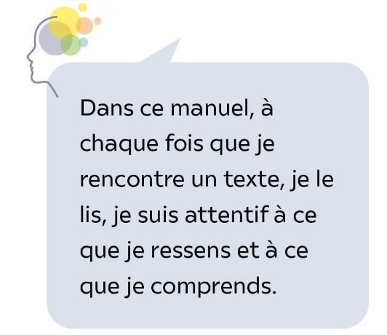Publié avec l’autorisation de Anouche Productions © Tous droits réservés •

Lexique

**Bifton (argotique) :** billet de banque.

**Clandé' (argotique) :** clandestin.

**Daron : (argotique) :** père, mère.

**Kippa :** calotte que les Juifs pratiquants portent sur la tête.

1. . Dans la tragédie originale, Roméo, croyant Juliette morte, boit le poison pour la rejoindre.